En maths pendant cette prolongation de confinement, on retravaille les probabilités . (et sur le site du collège, vous trouverez le corrigé des exercices de proportionnalité)

Aide sous forme de diaporama

consultable sur le site du collège

**Séance 1 :**

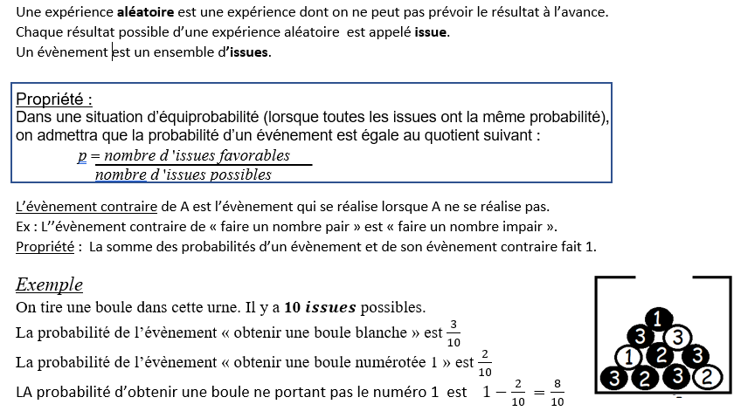Commence par lire ce petit rappel de 4ème:

Maintenant voici 3 exercices d’application : (dont les corrigés seront publiés demain sur le site du collège)

**Exercice 1 :**

1) On lance une pièce en l’air et on observe sur quelle face elle tombe. Est-ce une expérience aléatoire ?

Quels sont les résultats possibles de cette expérience ?

2) On lâche une boule de pétanque à 1m du sol et on observe son comportement. Est-ce-une expérience aléatoire ? Quels sont les résultats possibles ?

3) On lance un dé et on observe le chiffre obtenu. Est-ce-une expérience aléatoire ? Quels sont les résultats possibles ?

4) On place de l’eau dans un congélateur et on observe son état au bout de 10 h. Est-ce-une expérience aléatoire ? Quels sont les résultats possibles ?

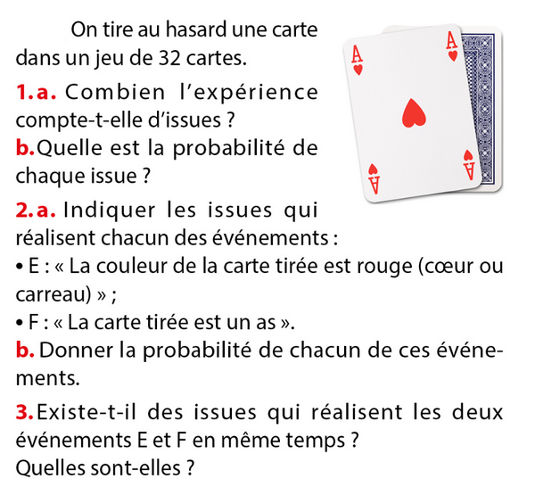 **Exercice 3 :**

**Exercice 2 :**

On tire un dé à 6 faces non truqué.

1) Quelle est la probabilité de faire un 6 ?

2) Quelle est la probabilité de faire un 1 ?

3) Quelle est la probabilité de faire 7 ?

4) Quelle est la probabilité de faire un nombre pair ?

5) Quelle est la probabilité de faire un nombre

strictement plus petit que 5 ?

**Séance 2** : toujours des probabilités : 4 exercices, un diapo d’aide se trouve sur le site du collège.

**Exercice 1 : Exercice 2 :**

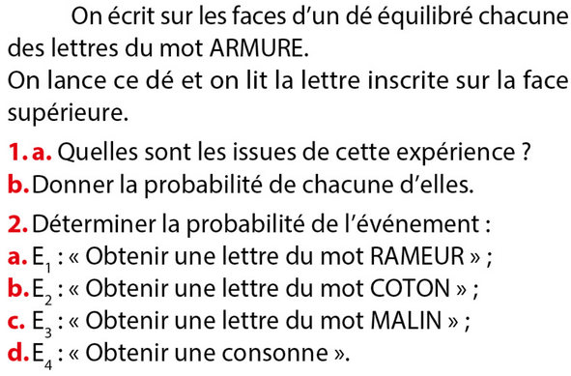 Voici un programme scratch simulant un jeu de roue

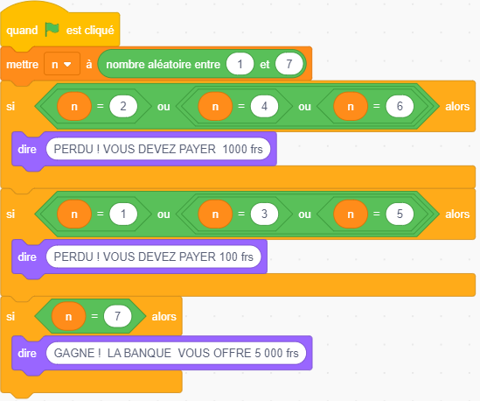

**Exercice 3 : ( DNB métro2009)**

Complète la roue correspondant à ce jeu

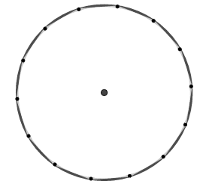

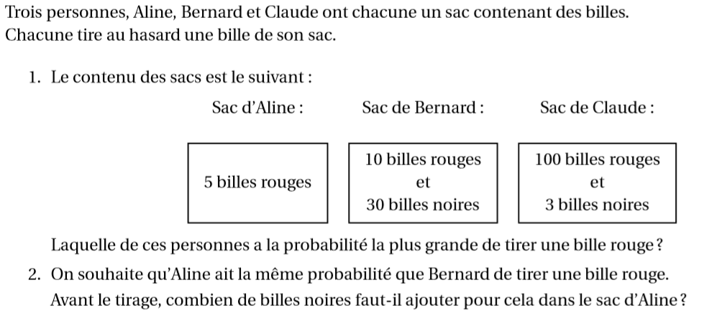

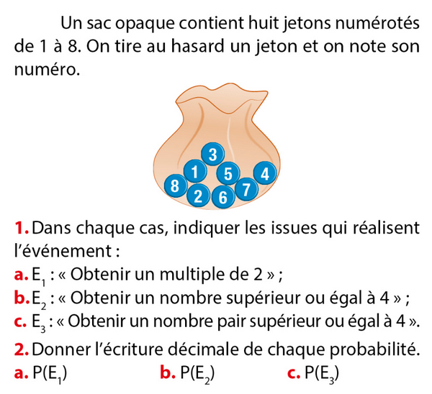 **Exercice 4 :**